Documentazione del progetto:
Slime And Guns

1 Introduzione 3
1.1 Informazioni sul progetto 3
1.2 Abstract 3
1.3 Scopo 3
2 Analisi 4
2.1 Analisi del dominio 4
2.2 Analisi e specifica dei requisiti 5
2.2.1 Spiegazione elementi tabella dei requisiti: 8
2.3 Use case 9
2.4 Pianificazione 9
2.5 Analisi dei mezzi 10
2.5.1 Software 10
2.5.2 Hardware 10
3 Progettazione 10
3.1 Design dell’architettura del sistema 11
3.2 Design dei dati e database 11
3.3 Design delle interfacce 11
3.4 Design procedurale 11
4 Implementazione 13
5 Test 13
5.1 Protocollo di test 13
5.2 Risultati test 14
5.3 Mancanze/limitazioni conosciute 14
6 Consuntivo 14
7 Conclusioni 14
7.1 Sviluppi futuri 14
7.2 Considerazioni personali 14
8 Glossario 14
9 Bibliografia 15
9.1 Bibliografia per articoli di riviste: 15
9.2 Bibliografia per libri 15
9.3 Sitografia 15
10 Allegati 15

Introduzione

Informazioni sul progetto
- Programmatori: Huynh Anh Nguyen, Sofia Niederhauser, Lukas Moro, Alexander Mascaro
- Docente responsabile: Mariano Fasano.
- SAMT, sezione informatica, M306
- 16.01.2026

Abstract
È una breve e accurata rappresentazione dei contenuti di un documento, senza notazioni critiche o valutazioni. Lo scopo di un abstract efficace dovrebbe essere quello di far conoscere all’utente il contenuto di base di un documento e metterlo nella condizione di decidere se risponde ai suoi interessi e se è opportuno il ricorso al documento originale.

Può contenere alcuni o tutti gli elementi seguenti:
- Background/Situazione iniziale
- Descrizione del problema e motivazione: Che problema ho cercato di risolvere? Questa sezione dovrebbe includere l'importanza del vostro lavoro, la difficoltà dell'area e l'effetto che potrebbe avere se portato a termine con successo.
- Approccio/Metodi: Come ho ottenuto dei progressi? Come ho risolto il problema (tecniche…)? Quale è stata l’entità del mio lavoro? Che fattori importanti controllo, ignoro o misuro?
- Risultati: Quale è la risposta? Quali sono i risultati? Quanto è più veloce, più sicuro, più economico o in qualche altro aspetto migliore di altri prodotti/soluzioni?

Esempio di abstract:

As the size and complexity of today’s most modern computer chips increase, new techniques must be developed to effectively design and create Very Large-Scale Integration chips quickly. For this project, a new type of hardware compiler is created. This hardware compiler will read a C++ program, and physically design a suitable microprocessor intended for running that specific program. With this new and powerful compiler, it is possible to design anything from a small adder, to a microprocessor with millions of transistors. Designing new computer chips, such as the Pentium 4, can require dozens of engineers and months of time. With the help of this compiler, a single person could design such a large-scale microprocessor in just weeks.

Scopo
Lo scopo del progetto è quello di creare un videogioco 2D usando Unity e C#.
Il progetto serve soprattutto per fare pratica con la programmazione e per capire meglio come funziona lo sviluppo di un gioco.
L’idea è quella di sviluppare passo dopo passo le parti principali del gioco, come il movimento del personaggio, i nemici e il sistema di combattimento. Lavoreremo anche sulla creazione delle mappe, che dovrebbero cambiare ad ogni partita per rendere il gioco meno ripetitivo.
Un altro obiettivo è quello di imparare a usare meglio Unity, gestendo le scene, oggetti e gli script, e capire come collegare tra loro le varie parti del gioco. Il progetto ci aiuterà anche a fare esperienza con l’organizzazione del codice e nel lavoro su un progetto più grande rispetto al solito
Inoltre, il progetto serve anche per imparare a lavorare in team, dividendoci i compiti e gestendo il lavoro in contemporanea. Questo ci farà capire meglio chi deve fare cosa, come coordinarsi e come lavorare insieme sullo stesso progetto.
In futuro il gioco potrà essere migliorato aggiungendo nuove funzionalità, come armi nuovi livelli, nuovi nemici o altre cose

Analisi

Analisi del dominio
Il progetto si colloca nel dominio dei videogiochi rogue-like per desktop, un genere caratterizzato da elevata rigiocabilità, generazione procedurale dei contenuti e progressione persistente tra una partita e l’altra.
L’idea alla base del prodotto è offrire un’esperienza dinamica e sempre diversa, in cui il giocatore controlla uno slime che esplora dungeon generate casualmente, affrontando nemici e raccogliendo potenziamenti.
Il gioco viene sviluppato utilizzando Unity, un motore di gioco ampiamente diffuso che consente la gestione di grafica, fisica, input e audio, rendendolo adatto allo sviluppo di giochi 2D o altro.

Il contesto di utilizzo pensato sarebbe quello di svago e videogioco rouge like, che dovrà funzionare su pc utilizzando comandi di base, ma anche raggiungerà scenari di utilizzo con controller (Xbox, ecc...).

Contando il fatto dell’esistenza di prodotti simili con lo stesso stile e tipologia di gioco, come ad esempio slime with a gun.

Gli utenti target sono principalmente giocatori casual alla ricerca di svago

Gli utenti dovranno possedere generalmente:
- Conoscenze di base dei videogiochi,
- Capacità di apprendere nuove meccaniche tramite tutorial (opzionale)
Nel dominio dei rogue-like sono presenti diverse convenzioni consolidate:
- Controlli standard (WASD o analogico per il movimento, mouse o tasto per sparare)
- Pannello informativo minimale, con vite rimanenti, numero monete, livello
- Morte del personaggio come conclusione anticipata della partita
- Salvataggio dei progressi (sblocchi, personaggi, oggetti

Per operare efficacemente in questo dominio è necessario possedere conoscenze relative a:
- Game Design
- Bilanciamento della difficoltà
- Meccaniche di ricompensa
- Programmazione C# in Unity
- Gestione degli stati di gioco
- Interazione uomo-macchina
- Chiarezza dell’interfaccia
- Audio e feedback visivo
- Effetti sonori
- Musica dinamica
- Animazioni e feedback immediato

Analisi e specifica dei requisiti

ID: REQ-01
Nome | Menu principale, interfaccia che reindirizza alle componenti del gioco.
Priorità | 3
Versione | 1.0
Note | Composto da gioca, impostazioni e esci

ID: REQ-02
Nome | Selezione schermata impostazioni
Priorità | 3
Versione | 1.0
Note | Impostazioni dei comandi utilizzati (WASD, freccette, …),  Barra del volume di musica/effetti sonori

ID: REQ-03
Nome | Selezione Esci
Priorità | 3
Versione | 1.0
Note | Chiude il gioco

ID: REQ-04
Nome | Selezione Gioca -> porta a una interfaccia intermedia
Priorità | 2
Versione | 1.0
Note | Composto da due opzioni “nuova partita” e “riprendi una partita vecchia”

ID: REQ-05
Nome | Selezione personaggio
Priorità | 3
Versione | 1.0
Note | Dopo nuova partita avviene la scelta del personaggio,  Colori deversi per ogni personaggio

ID: REQ-06
Nome | Tutorial iniziale optional
Priorità | 2
Versione | 1.0

ID: REQ-07
Nome | Generazione randomica di dungeon
Priorità | 1
Versione | 1.0
Note | stanze predefinite che vengono posizionate in modo automatico

ID: REQ-08
Nome | Generazione di nemici automaticamente
Priorità | 1
Versione | 1.0
Note | Numero massimo di nemici per stanza  Inizialmente implementare un numero di nemici, poi spawnano fino al numero massimo della stanza  Il boss del piano si trova nella stanza di transizione al prossimo piano

ID: REQ-09
Nome | Gestione del salvataggio
Priorità | 2
Versione | 1.0
Note | Attraverso ad un oggetto specifico si può salvare il punto del gioco,  Salvataggio delle informazioni della partita in un file JSON

ID: REQ-010
Nome | Gestione movimenti personaggio (camminare, correre, saltare, colpire, alzare scudo)
Priorità | 1
Versione | 1.0
Note

ID: REQ-011
Nome | Raccolta oggetti/potenziamenti
Priorità | 1
Versione | 1.0
Note | Oggetti che scatenano un potenziamento del personaggio

ID: REQ-012
Nome | Interfaccia di pausa
Priorità | 3
Versione | 1.0
Note | Attivata attraverso il pulsante ESC (eventualmente shortcut alt+F4)

Use case
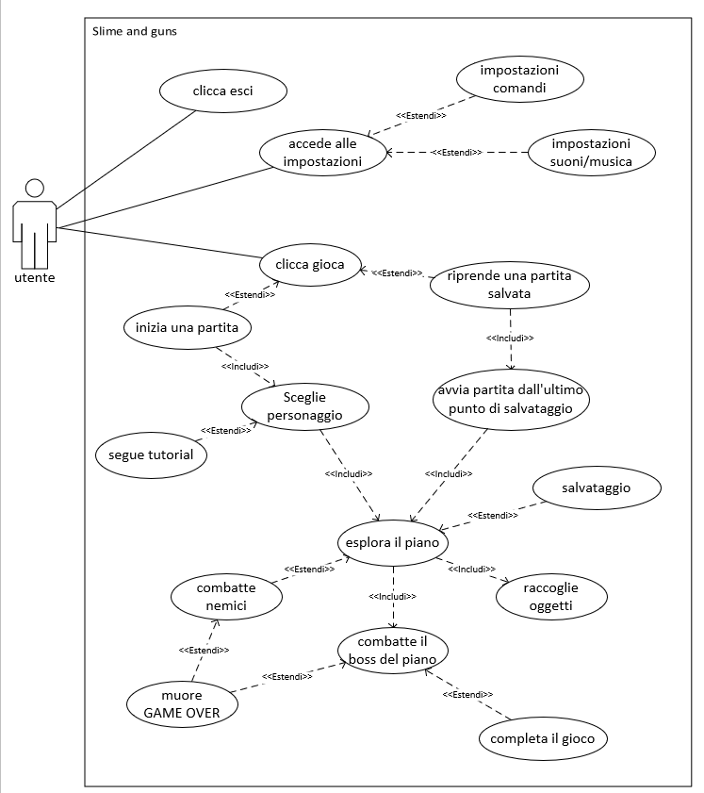
Figura 1 - Use Case

Pianificazione
Prima di stabilire una pianificazione bisogna avere almeno una vaga idea del modello di sviluppo che si intende adottare. In questa sezione bisognerà inserire il modello concettuale di sviluppo che si seguirà durante il progetto. Gli elementi di riferimento per una buona pianificazione derivano da una scomposizione top-down della problematica del progetto.

La pianificazione può essere rappresentata mediante un diagramma di Gantt:

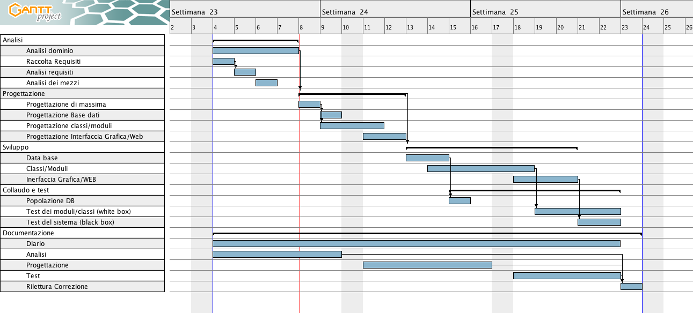
Figura 2: Esempio di diagramma di Gantt.

Se si usano altri metodi di pianificazione (p.es. scrum), dovranno apparire in questo capitolo.

Analisi dei mezzi
Elencare e descrivere i mezzi disponibili per la realizzazione del progetto. Ricordarsi di sempre descrivere nel dettaglio le versioni e il modello di riferimento.

Software
Engine utilizzato: Unity
Motivo di questa scelta:
- Supporto e risorse enormi
- C# come linguaggio standard
- Strumenti professionali di sviluppo
- Audio, animazioni e UI già pronti
- Grande supporto community per errori

Hardware
Il prodotto finale sarà un’applicazione Desktop

Progettazione
Questo capitolo descrive esaustivamente come deve essere realizzato il prodotto fin nei suoi dettagli. Una buona progettazione permette all’esecutore di evitare fraintendimenti e imprecisioni nell’implementazione del prodotto.

Design dell’architettura del sistema
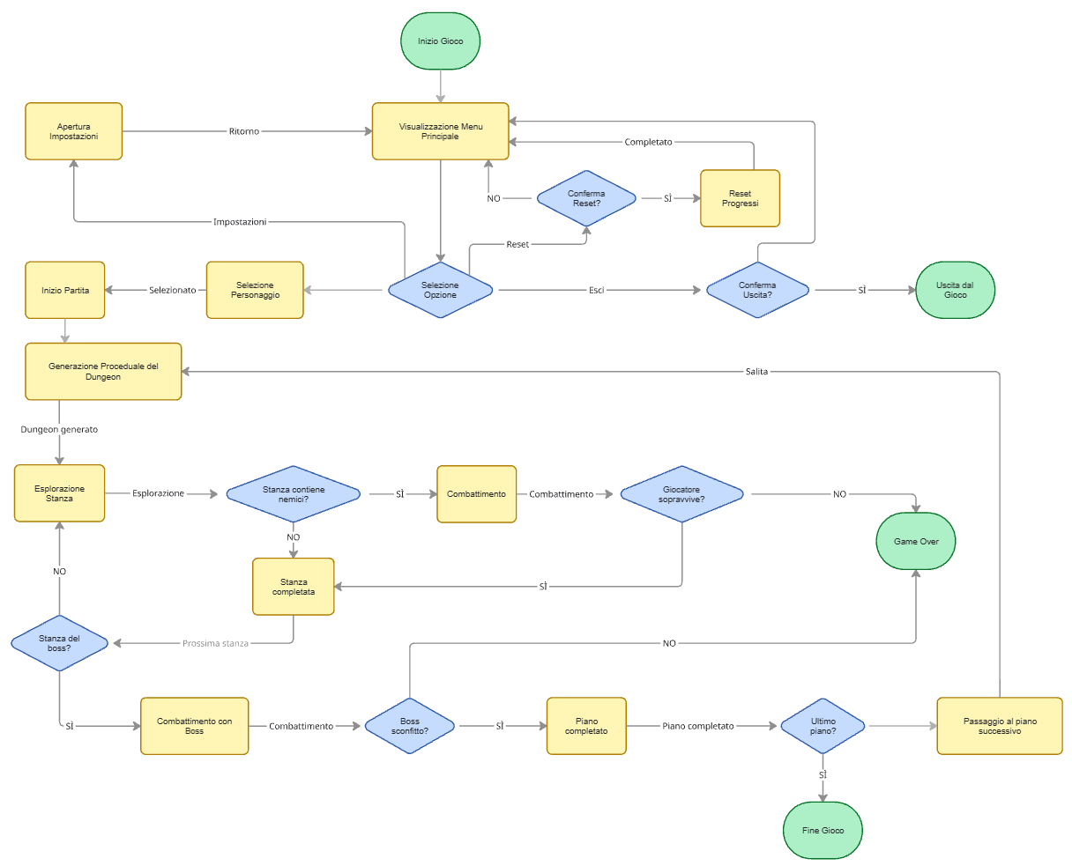
Figura 3 - Diagramma di Flusso

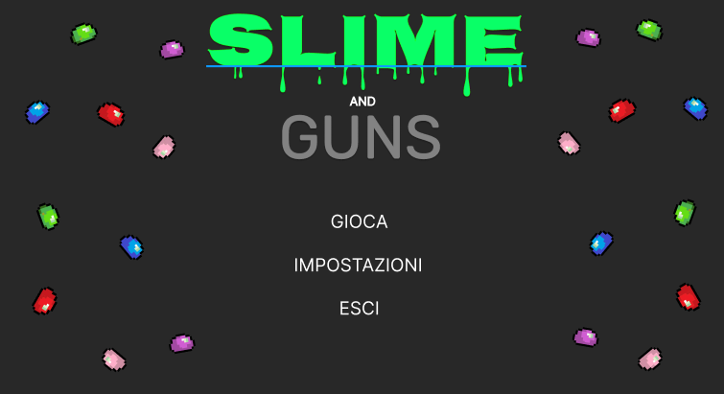
Design delle interfacce

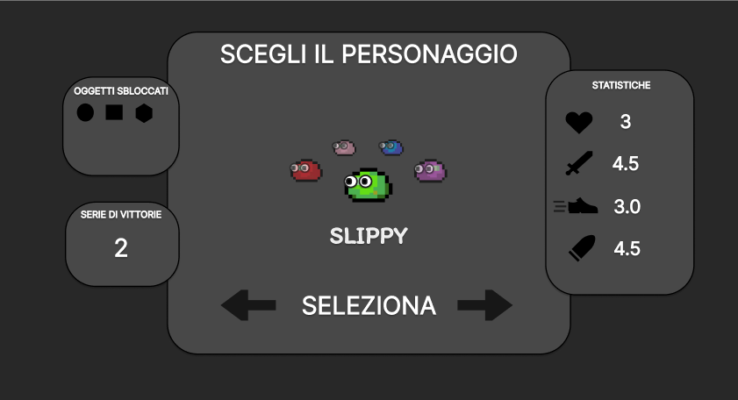

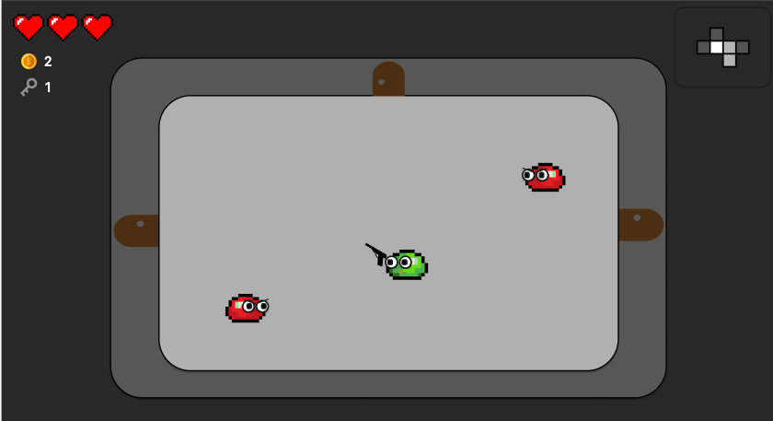

Design procedurale
Descrive i concetti dettagliati dell’architettura/sviluppo utilizzando ad esempio:
- Diagrammi di flusso e Nassi.
- Tabelle.
- Classi e metodi.
- Tabelle di routing
- Diritti di accesso a condivisioni …

Questi documenti permetteranno di rappresentare i dettagli procedurali per la realizzazione del prodotto.

Implementazione

Movimento del personaggio
Il movimento del personaggio viene definito nel proprio script.
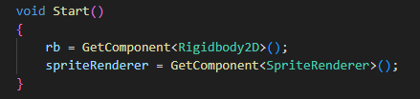
Iniziando con l’istanza del proprio Rigidbody e SpriteRenderer.

Dopodiché nell’update inizia leggendo l’input dei tasti WASD, le Sprite cambiano a seconda del movimento e la direzione del mouse.
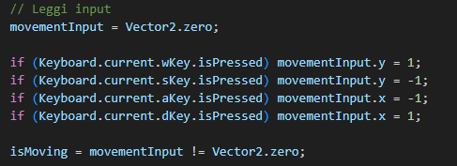

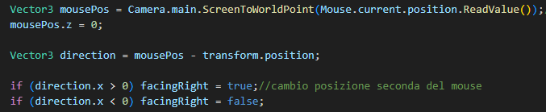
Dopodiché viene richiamato il metodo Movement che gestisce il movimento e la modifica delle Sprite.

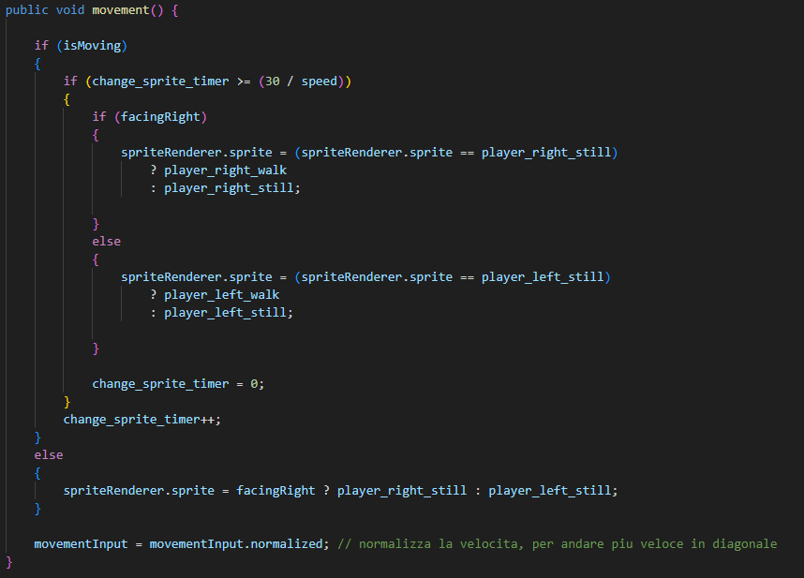
Infine viene anche cambiata la Sprite quando rimane fermo.

All’interno del fixedUpdate che serve alla fisica dell’oggetto, viene definita una velocità target, poi la fase di accelerazione quando i tasti vengono premuti e decelerazione quando vengono lasciati.

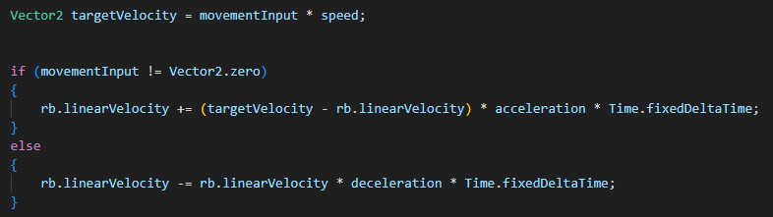

Dashing/Scatto del personaggio
Per fare in modo che il giocatore possa eseguire uno scatto cliccando il tasto dello spazio, è stato implementato nello stesso file dei movimenti base, una parte che si occupa di questo movimento.

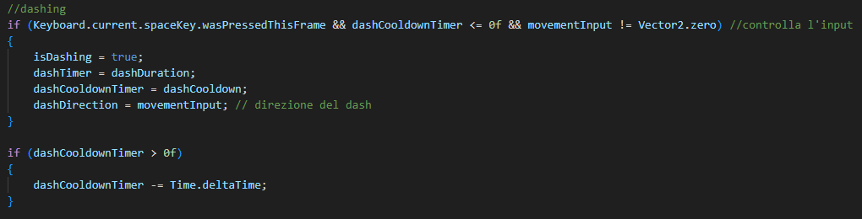

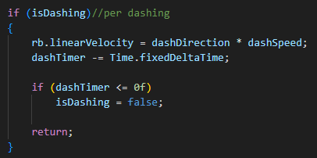
Dopodiché anche per questo movimento viene implementato nel fixedUpdate per impostare l’accelerazione, e poi controllare il timer.

Flash/Movimento a scatti dopo essere colpiti
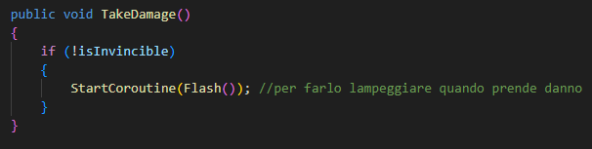
Il void TakeDamage viene richiamato dal nemico per apportare danno al giocatore, esso richiama il metodo Flash

Questo metodo si occupa di far muovere le Sprite per risultare ad un effetto lampeggiante del personaggio
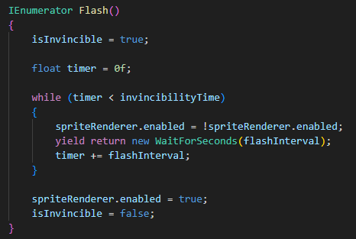

Gestione pistola e spari
Il movimento eseguito dal giocatore viene impostato nella funzione Update nello script del Game Object della pistola.
Per il movimento della pistola viene utilizzato il mouse come mirino, esso definisce la direzione e posizione (destra o sinistra dal personaggio).
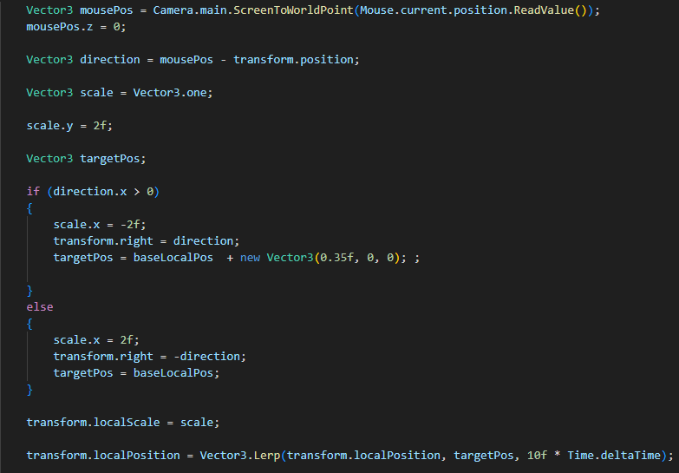

Poi viene definita la rotazione della Sprite della pistola (sennò la rotazione non funziona correttamente).

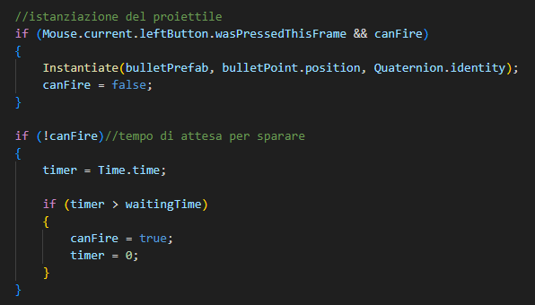

Infine viene istanziato il proiettile nel Game Object vuoto (posizionato alla fine della pistola), e fatto aspettare un piccolo periodo di tempo per poter risparare.

Invece per il movimento del proiettile viene definito nello script all’interno del Game Object prefab (istanziato al click con il mouse).

Iniziando dal trovare la posizione del mouse, ed utilizzarla per trovare la direzione in qui bisogna sparare, dopodiché viene definita la velocità del proiettile (speed = 10).

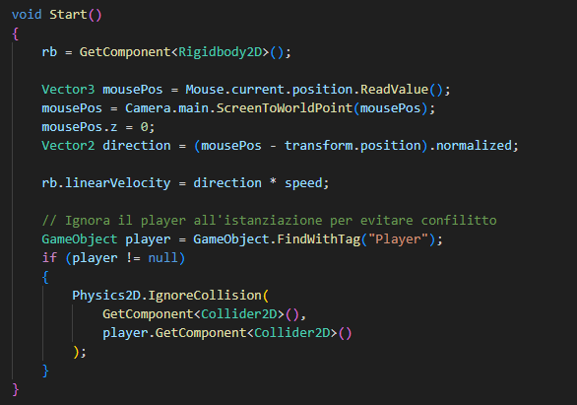

Poi viene visualizzato il proprio oggetto del giocatore (player), per ignorare il sistema di collisioni che potrebbe portare ad un conflitto, che risulta a non poter sparare (essendo molto vicini tra di loro).
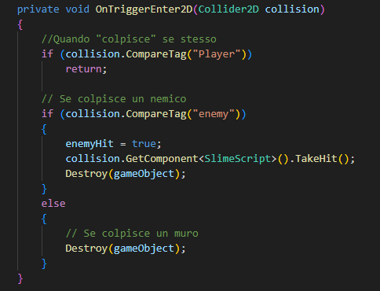
Dopo viene utilizzata la funzione Trigger del collider
- per evitare di colpire sé stesso.
- per colpire il nemico
- infine se colpisce un muro

Infine alla distruzione del proiettile appare una macchia di colore solo se non colpito un nemico (di solito sul muro).
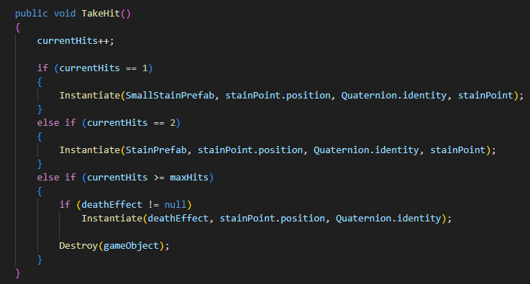
In conclusione bisogna anche inserire l’interazione del nemico dopo essere sparato:
Implementando nello script del nemico il metodo richiamato dal proiettile, per definire dopo quanti spari muoiono, e anche il processo di coloramento del nemico.
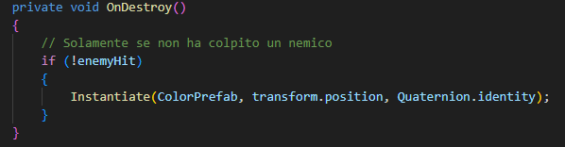

l’algoritmo di Pathfinding (NavMesh algoritmo)
Definizione:
Una navigation mesh, o navmesh, (tradotto dall'inglese testualmente maglia di navigazione^{[1]}) è una struttura dati astratta usata nel campo dell'intelligenza artificiale che può essere applicata ad una qualsiasi mesh al fine di produrre attraverso un algoritmo di ricerca un particolare tipo di comportamento motorio all'interno di spazi notoriamente vasti. La funzione della navmesh è quella di consentire al soggetto in questione di muoversi in relazione al contesto fisico che lo circonda, evitando collisioni e cercando di trovare quindi il percorso più semplice e realistico possibile in termini di scelte.

(citato dal https://it.wikipedia.org/wiki/Navigation_mesh)
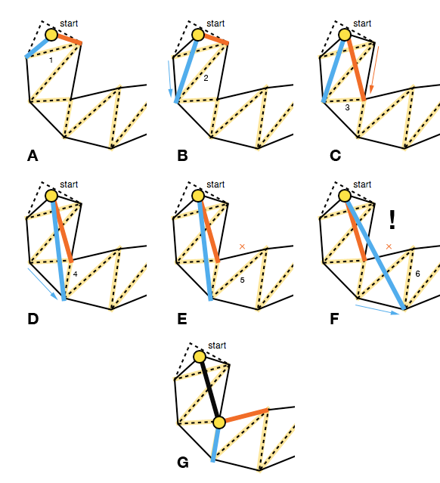
Figura 4 NavMesh
A: L’agente parte e prova un primo percorso diretto, ma non è ancora ottimizzato.
B: Inizia a esplorare i poligoni vicini (connessioni tra triangoli).
Sta “capendo” dove può passare.
C: Trova un percorso possibile (linea blu + rossa), ma non è il più corto.
D: Prova un’alternativa passando da altri vertici della NavMesh.
Sta confrontando diverse strade.
E: Scarta un percorso perché non valido (indicato con la X).
F: Trova un percorso migliore ma ancora non ottimale (c’è un punto “!” dove può migliorare).
G: Trova il percorso finale ottimizzato:
- Linea più diretta possibile
- Usa i bordi dei poligoni per “tagliare gli angoli”
- Questo è il percorso che l’agente userà davvero

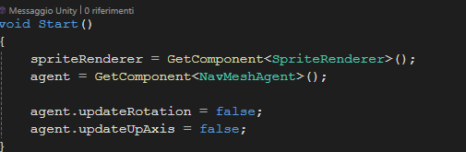

Agente viene inizializzato. Poi imposto UpdateRotation a falso per aggiornare l’orientazione dell’agente al dopo. Allo stesso momento, updateUpAxis viene disattivato perché a noi non serve l’asse Z.

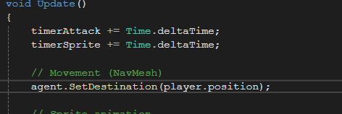

SetDestionation è un metodo per impostare o aggiornare la destinazione cosi che innesca il calcolo per il nuovo percorso.

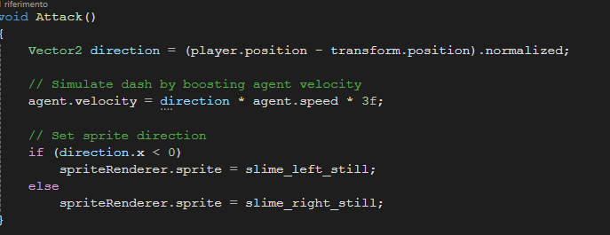

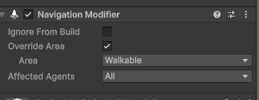
Questo componente ha missione di mappare qual è area che sia camminabile e quale no

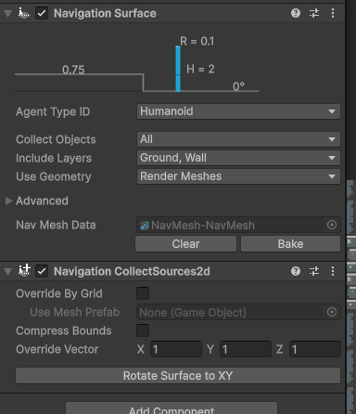

Navigation Surface ha compito definire una specifica area nel gioco dove un navigation mesh deve esserse
“baked”(Il bake della NavMesh è il processo con cui Unity calcola e crea automaticamente le zone dove un nemico può camminare.)
Navigation CollectSources2D transforma le assi per adattare all’ambiente di 2D.

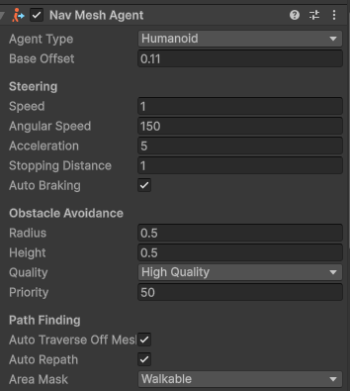
Calcola automaticamente i percorsi verso una destinazione, guida il personaggio lungo quel percorso ed evita altri ostacoli o agenti in movimento senza bisogno di complessi collider fisici.

Enemy Spawner

Spawning mechanism
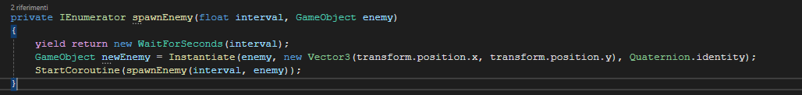

yield return new WaitForSeconds(interval);
La coroutine si mette in pausa per un numero di secondi pari a interval. Durante questa pausa il gioco continua a funzionare normalmente.

GameObject newEnemy = Instantiate(enemy, new Vector3(transform.position.x, transform.position.y), Quaternion.identity);
Viene creato un nuovo nemico nella posizione dell’oggetto che contiene lo script (lo spawner). Quaternion.identity indica che il nemico non ha rotazione iniziale.

La coroutine richiama sé stessa, creando un ciclo infinito:
- Aspetta
- Genera un nemico
- Riparte da capo

Unity non è thread-safe, quindi il suo motore non permette di modificare oggetti di gioco da thread esterni. Le coroutine invece si integrano direttamente con:
- gli aggiornamenti della fisica
- gli aggiornamenti del frame
- il sistema di timing interno di Unity
Per questo motivo async/await non può sospendere e riprendere in modo sicuro all’interno del main loop di Unity.
Unity quindi utilizza IEnumerator perché si adatta perfettamente al funzionamento del motore e permette di gestire operazioni nel tempo senza bloccare il gioco.

Test

Protocollo di test
Definire in modo accurato tutti i test che devono essere realizzati per garantire l’adempimento delle richieste formulate nei requisiti. I test fungono da garanzia di qualità del prodotto. Ogni test deve essere ripetibile alle stesse condizioni.

Test Case:  Riferimento: | TC-001  REQ-012 | Nome: | Import a card with KIC, KID and KIK keys, but not shown with the GUI
Descrizione: | Import a card with KIC, KID and KIK keys with no obfuscation, but not shown with the GUI
Prerequisiti: | Store on local PC: Profile_1.2.001.xml (appendix n_n) and Cards_1.2.001.txt (appendix n_n).  PIN (OTA_VIEW_PIN_PUK_KEY) and ADM (OTA_VIEW_ADM_KEY) user right not set.
Procedura: | - Go to “Cards manager” menu,  in main page click “Import Profiles” link,  Select the “1.2.001.xml” file,  Import the Profile  - Go to “Cards manager” menu,  in main page click “Import Cards” link,  Select the “1.2.001.txt” file,  Delete the cards,  Select the “1.2.001.txt” file,  Import the cards  - Research the “41795924770” Card,  Click the imsi card link  Check the card details  - Execute the SQL:  SELECT imsi, dir, keyset, cntr, rawtohex(kickey), rawtohex(kidkey), rawtohex(kikkey), rawtohex(chv), rawtohex(dap)FROM otacardkey a where imsi='340041795924770' ORDER BY keyset;
Risultati attesi: | Keys visible in the DB (OtaCardKey) but not visible in the GUI (Card details)

Risultati test
Tabella riassuntiva in cui si inseriscono i test riusciti e non del prodotto finale. Se un test non riesce e viene corretto l’errore, questo dovrà risultare nel documento finale come riuscito (la procedura della correzione apparirà nel diario), altrimenti dovrà essere descritto l’errore con eventuali ipotesi di correzione.

Mancanze/limitazioni conosciute
Descrizione con motivazione di eventuali elementi mancanti o non completamente implementati, al di fuori dei test case. Non devono essere riportati gli errori e i problemi riscontrati e poi risolti durante il progetto.

Consuntivo
Consuntivo del tempo di lavoro effettivo e considerazioni riguardo le differenze rispetto alla pianificazione (cap. 1.7) (ad esempio Gantt consuntivo).

Conclusioni
Quali sono le implicazioni della mia soluzione? Che impatto avrà? Cambierà il mondo? È un successo importante? È solo un’aggiunta marginale o è semplicemente servita per scoprire che questo percorso è stato una perdita di tempo? I risultati ottenuti sono generali, facilmente generalizzabili o sono specifici di un caso particolare? ecc.

Sviluppi futuri
Migliorie o estensioni che possono essere sviluppate sul prodotto.

Considerazioni personali
Cosa ho imparato in questo progetto? ecc.

Glossario
Inserite una semplice tabella con due colonne che spieghi i termini specifici del progetto (lista dei termini in ordine alfabetico A-Z)

Esempio:

Termine | Descrizione
AJAX | Asynchronous JavaScript And XML: una tecnica che permette di eseguire richieste ed ottenere dati da una pagina web in modo asincrono.
CSS | Cascading Style Sheets: linguaggio che permette di definire il layout e la grafica di una pagina web.

Bibliografia

Bibliografia per articoli di riviste:
- Cognome e nome (o iniziali) dell’autore o degli autori, o nome dell’organizzazione,
- Titolo dell’articolo (tra virgolette),
- Titolo della rivista (in italico),
- Anno e numero
- Pagina iniziale dell’articolo.

Bibliografia per libri
- Cognome e nome (o iniziali) dell’autore o degli autori, o nome dell’organizzazione,
- Titolo del libro (in italico),
- ev. Numero di edizione,
- Nome dell’editore,
- Anno di pubblicazione,
- ISBN.

Sitografia
- URL del sito (se troppo lungo solo dominio, evt completo nel diario),
- Eventuale titolo della pagina (in italico),
- Data di consultazione (GG-MM-AAAA).

- https://www.youtube.com/watch?v=pruvJUi6RXY (tutorial per rotazione pistola, 06-03-2026)
- https://www.youtube.com/watch?v=zYN1LTMdFYg (tutorial shooting, 27-03-2026)

Esempio:
- http://standards.ieee.org/guides/style/section7.html, IEEE Standards Style Manual, 07-06-2008.

Allegati
Elenco degli allegati, esempio:
- Diari di lavoro
- Codici sorgente/documentazione macchine virtuali
- Istruzioni di installazione del prodotto (con credenziali di accesso) e/o di eventuali prodotti terzi
- Documentazione di prodotti di terzi
- Eventuali guide utente / Manuali di utilizzo
- Mandato e/o QdC
- Prodotto
- …

